Спорт учебе не помеха
Забота о сохранении и укреплении здоровья будущих специалистов ставится в колледже в число первоочередных задач.
В колледже активно реализуются мероприятия, направленные на пропаганду здорового образа жизни.
Наши студенты принимают активное участие в спортивной жизни города и области и часто занимают призовые места. Это происходит не только благодаря интересным урокам физкультуры, спортивным секциям и кружкам, но и дням здоровья, которые в колледже проходят регулярно, спартакиадам по различным видам спорта, конкурсным тематическим классным часам "Здоровый человек - здоровое общество", "ЗОЖ - это мое личное дело" или "Четыре составляющие ЗОЖ" и другие.
В течение последних лет колледж входит в тройку призеров городской легкоатлетической эстафеты. Главная заслуга в этом принадлежит преподавателям физической культуры, которые привлекают студентов к регулярным занятиям спортом, участию в соревнованиях и конкурсах.
Уже традиционным стало участие в таких мероприятиях как:
- городской спартакиаде среди студентов профессиональных образовательных организаций (настольный теннис, лыжи, эстафета, стритбол, футбол);
- исторической квестовой игре «Следопыт»;
- городской эстафете на приз газеты «Приволжская правда»;
- легкоатлетическом пробеге памяти маршала А.М.Василевского;
- лично-командном Чемпионате города Кинешма по пулевой стрельбе;
- спортивно-развлекательной игре «Большие гонки»;
- городских соревнованиях по пулевой стрельбе.
Следует также отметить, что Кинешемский технологический колледж тесно взаимодействует с различными ведомствами: муниципальным управлением здравоохранения и ее структурным подразделением Кинешемским наркологическим центром, отделом по делам молодежи, отделом по физкультуре и спорту, Кинешемским военкоматом, учреждениями культуры города Кинешмы.
В колледже организована работа психологической службы, целями которой является:
- обеспечение психолого-педагогических условий для личностного развития каждого студента в течение всего срока обучения в колледже;
- содействие сохранению психологического здоровья участников образовательного процесса;
- содействие созданию благоприятного социально-психологического климата в коллективе колледжа.
Выше, быстрее, сильнее…
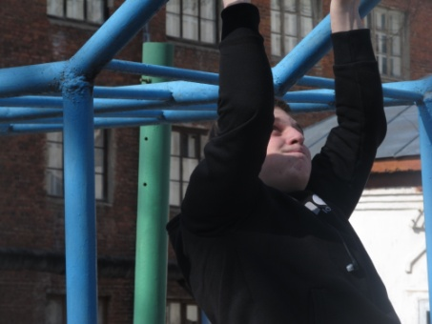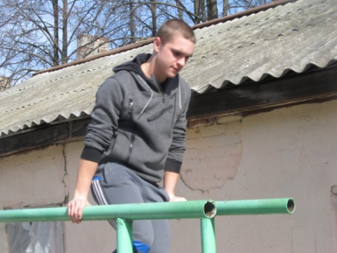

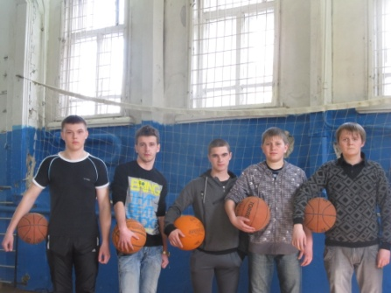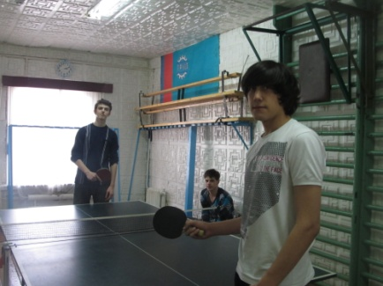
Внеклассное мероприятие «Здоровому – всё здорово!»
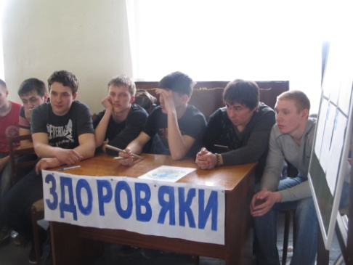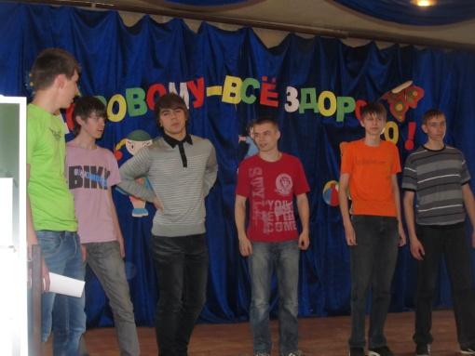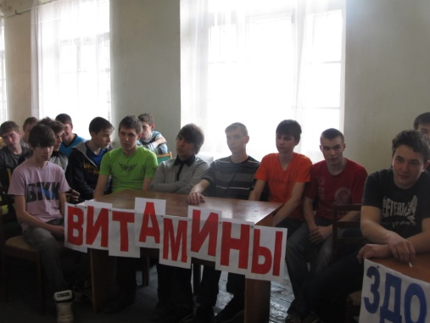
Легкоатлетический кросс
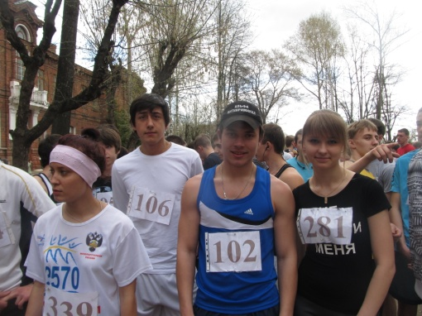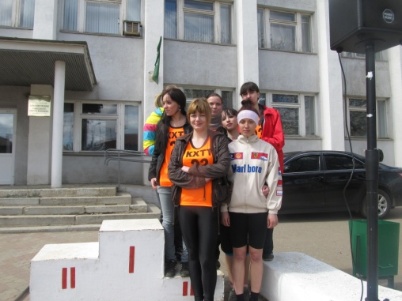

Весёлые старты

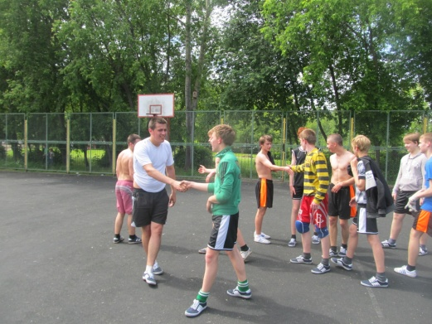
Мороз здоровью не помеха!!!
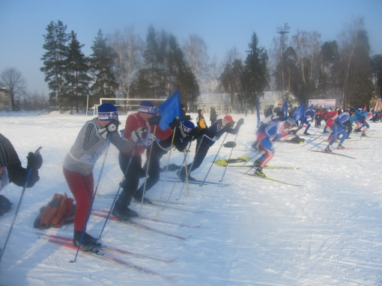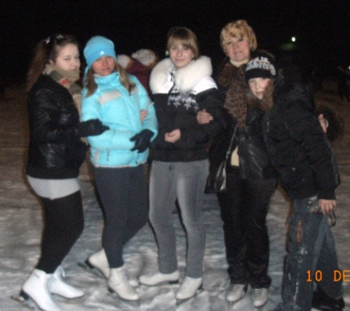
Городские соревнования по пулевой стрельбе
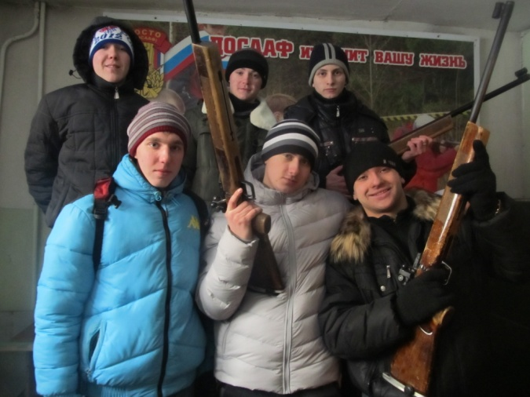

Антинаркотическая акция «Дорога в будущее»
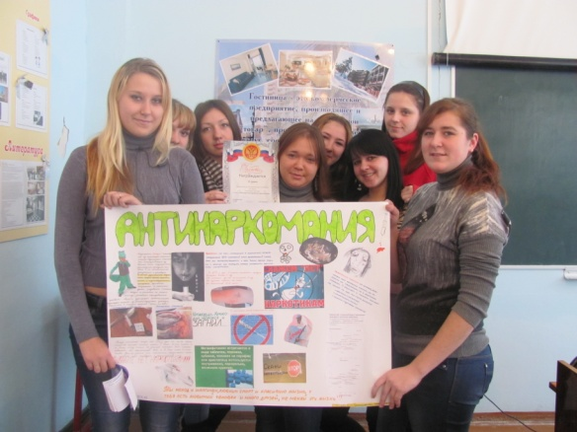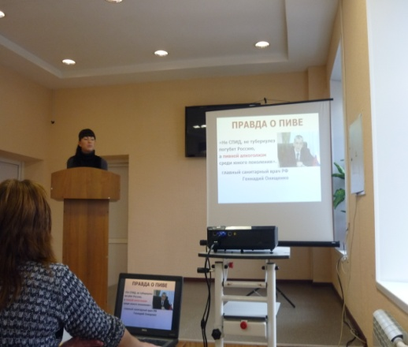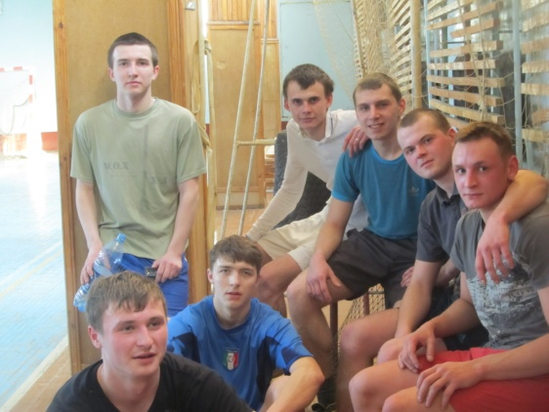
Легкоатлетический пробег памяти маршала А.М.Василевского
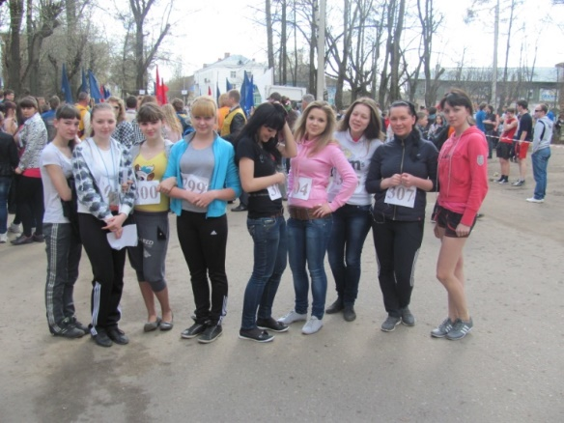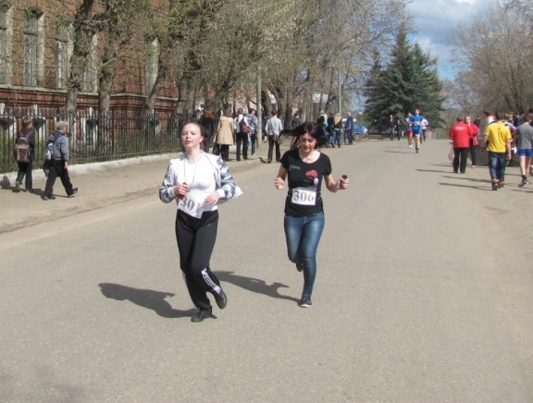
Выставка эскизов рекламных щитов по здоровому образу жизни
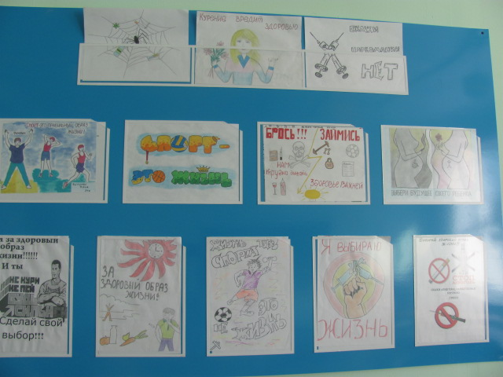

На станции переливания крови
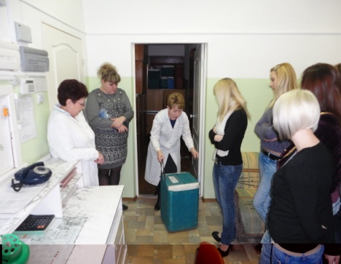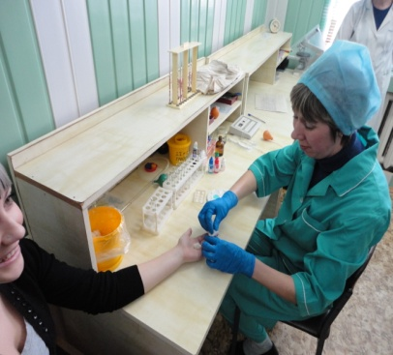
Легкоатлетический кросс в рамках Спартакиады Ивановской области среди учебных заведений среднего профессионального образования
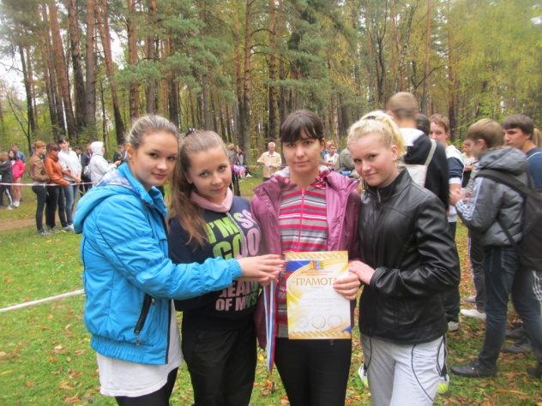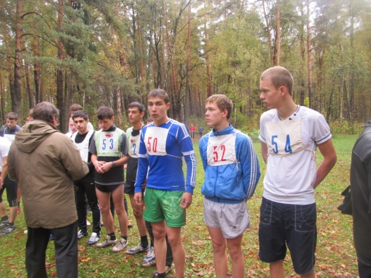
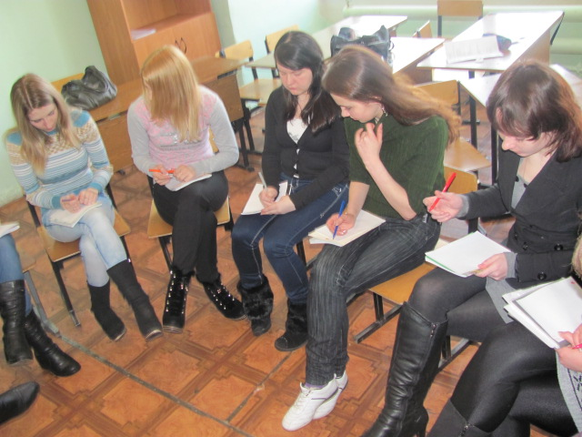
Тренинг уверенности
